ФЕДЕРАЛЬНОЕ АГЕНТСТВО ЖЕЛЕЗНОДОРОЖНОГО ТРАНСПОРТА
Федеральное государственное бюджетное образовательное учреждение
высшего образования
«Петербургский государственный университет путей сообщения
Императора Александра I»
(ФГБОУ ВО ПГУПС)

Кафедра «Экономика и менеджмент в строительстве»

РАБОЧАЯ ПРОГРАММА
дисциплины
«МЕТОДЫ КАПИТАЛИЗАЦИИ ДОХОДОВ» (Б1.В.ДВ.1.2)

для направления
08.04.01 «Строительство»

по магистерской программе
«Оценка стоимости земельных участков,
объектов недвижимости и прав на них»

Форма обучения – очная, заочная

Санкт-Петербург
2018

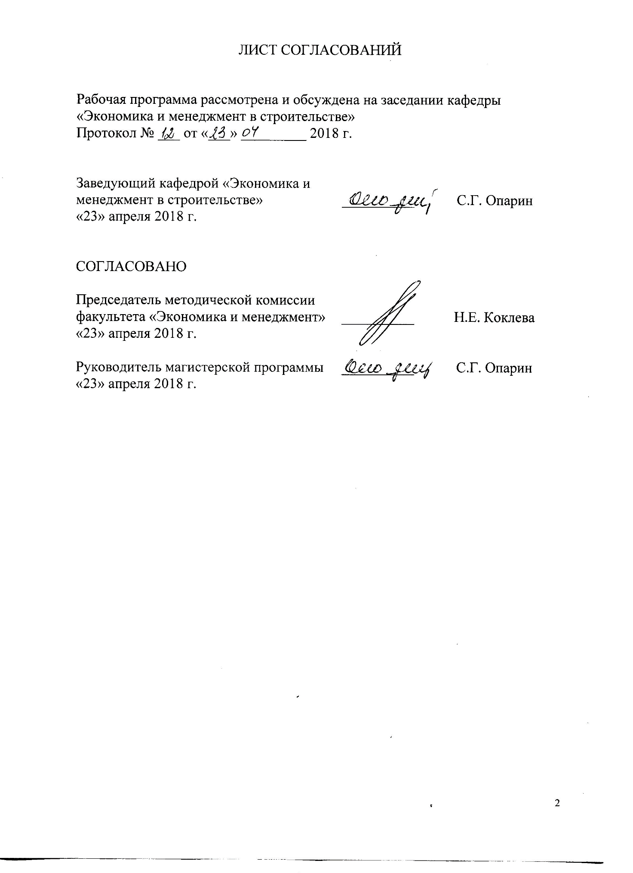

- Цели и задачи дисциплины
Рабочая программа составлена в соответствии с ФГОС ВО, утвержденным 30.10.2014 г., приказ N 1419 по направлению 08.04.01 «Строительство», по дисциплине «Методы капитализации доходов».
Целью изучения дисциплины является формирование у магистрантов теоретических знаний и практических навыков по оценке недвижимости, способной генерировать доход. Воспитание у студентов творческого подхода к работе, ответственности за достоверность и объективность принимаемых управленческих решений в ходе оценки доходной недвижимости.

Для достижения поставленной цели решаются следующие задачи:
- развитие навыков применения финансовой математики для расчетов стоимости недвижимости;
- изучение принципов и методов капитализации доходов при оценке недвижимости, способной генерировать доход;
- формирование способности принятия решений по совершению сделок с доходной недвижимостью.

- Перечень планируемых результатов обучения по дисциплине, соотнесенных с планируемыми результатами освоения
основной профессиональной образовательной программы

Планируемыми результатами обучения по дисциплине являются: приобретение знаний, умений, навыков.
В результате освоения дисциплины обучающийся должен:
ЗНАТЬ:
- современные проблемы дисциплины, формы и методы научного познания;
- направления развития и возможности применения в профессиональной сфере;
УМЕТЬ:
- использовать принципы и методы капитализации доходов для выработки управленческих решений при оценке стоимости земельных участков, объектов недвижимости и прав на них;
- применять на практике существующие методы капитализации доходов при оценке стоимости земельных участков, объектов недвижимости и прав на них;
- реализовывать принципы оценки, которые определяют практический подход к обеспечению эффективности использовании объектов доходной недвижимости;
ВЛАДЕТЬ:
- навыками поиска анализа и оценки информации для подготовки и принятия управленческих решений при оценке стоимости земельных участков, объектов недвижимости и прав на них;
- специальным понятийным аппаратом, методами оценки стоимости земельных участков, объектов недвижимости.
Приобретенные знания, умения, навыки, характеризующие формирование компетенций, осваиваемые в данной дисциплине, позволяют решать профессиональные задачи, приведенные в соответствующем перечне по видам профессиональной деятельности в п. 2.4 общей характеристики основной профессиональной образовательной программы (ОПОП).
Изучение дисциплины направлено на формирование следующих общекультурных компетенций (ОК):
– готовность действовать в нестандартных ситуациях, нести социальную и этическую ответственность за принятые решения (ОК-2);
Изучение дисциплины направлено на формирование следующих общепрофессиональных компетенций (ОПК):
- способностью использовать на практике навыки и умения в организации научно-исследовательских и научно-производственных работ, в управлении коллективом, влиять на формирование целей команды, воздействовать на ее социально-психологический климат в нужном для достижения целей направлении, оценивать качество результатов деятельности, способностью к активной социальной мобильности (ОПК-3);
- способность использовать углубленные знания правовых и этических норм при оценке последствий своей профессиональной деятельности, при разработке и осуществлении социально значимых проектов (ОПК-7);
- способность демонстрировать навыки работы в научном коллективе, способность порождать новые идеи (креативность) (ОПК-8);
- способность и готовность ориентироваться в постановке задачи, применять знания о современных методах исследования, анализировать, синтезировать и критически резюмировать информацию (ОПК-10);
- способностью оформлять, представлять и докладывать результаты выполненной работы (ОПК-12).
Изучение дисциплины направлено на формирование следующих профессиональных компетенций (ПК):
- умение вести сбор, анализ и систематизацию информации по теме исследования, готовить научно-технические отчеты, обзоры публикаций по теме исследования (ПК-6)
- способностью вести техническую экспертизу проектов объектов строительства (ПК-18)
Область профессиональной деятельности обучающихся, освоивших данную дисциплину, приведена в п. 2.1 общей характеристики ОПОП.
Объекты профессиональной деятельности обучающихся, освоивших данную дисциплину, приведены в п. 2.21 общей характеристики ОПОП.

- Место дисциплины в структуре основной профессиональной
образовательной программы

Дисциплина «Методы капитализации доходов» (Б1.В.ДВ.1.2) относится вариативной части и является дисциплиной по выбору.

- Объем дисциплины и виды учебной работы
Для очной формы обучения:

Вид учебной работы | Всего часов | Семестр
 |  | 3
Контактная работа (по видам учебных занятий)  В том числе:  - лекции (Л)  - практические занятия (ПЗ)  - лабораторные работы (ЛР) | 36  ---  36  --- | 36  ---  36  ---
Самостоятельная работа (СРС), всего | 72 | 72
Контроль | --- | ---
Форма контроля знаний | З | З
Общая трудоемкость: час /з.е. | 108/3 | 108/3

Для заочной формы обучения:

Вид учебной работы | Всего часов | Курс
 |  | 2
Контактная работа (по видам учебных занятий)  В том числе:  - лекции (Л)  - практические занятия (ПЗ)  - лабораторные работы (ЛР) | 16  ---  16  --- | 16  ---  16  ---
Самостоятельная работа (СРС), всего | 88 | 88
Контроль | 4 | 4
Форма контроля знаний | З | З
Общая трудоемкость: час /з.е. | 108/3 | 108/3
Примечания: «Форма контроля знаний» – З «зачет»
- Содержание и структура дисциплины
5.1 Содержание дисциплины
№  п/п | Наименование раздела дисциплины | Содержание раздела
1 | Математический аппарат методов капитализации доходов | Введение. Общие принципы оценки доходной недвижимости.  Тема№1. Функция 1-Фактор будущей стоимости капитала.  Виды аккумулирования. Периодическая ставка. Годовая номинальная ставка. Годовая фактическая ставка. Правило 72-х.  Тема№2.Функция 2-Фактор будущей стоимости аннуитета.  Фактор будущей стоимости обычного аннуитета. Фактор будущей стоимости авансового аннуитета.  Тема№3. Функция 3-Фактор фонда возмещения.  Фактор фонда обычного возмещения. Фактор фонда авансового возмещения.  Тема№4. Функция 4. Фактор текущей стоимости будущего капитала.  Дисконтирование. Фактор дисконта.  Тема№5. Функция 5. Фактор текущей стоимости аннуитета.  Фактор текущей стоимости обычного аннуитета. Фактор текущей стоимости авансового аннуитета.  Тема№6. Фактор амортизации капитала.  Виды погашения кредитов.
2 | Методы капитализации доходов | Тема №1. Метод прямой капитализации.  Способ рыночной экстракции. Анализ структуры коэффициента капитализации.  Тема №2. Капитализация доходов с учетом заемного капитала.  Метод инвестиционной группы. Финансовый левередж. Формула Элвуда и Акерсона с постоянными доходами. Влияние финансирования на стоимость и цену. Оценка стоимости собственности с переменным доходом. Метод коэффициента покрытия лолга.  Тема №3. Капитализация доходов по методам физического остатка.  Метод остатка для земли. Метод остатка для зданий. Метод остатка для недвижимости в целом. Методы оценки реверсии.  Тема №4. Метод дисконтирования доходов.  Связь ставки дисконтирования и коэффициента капитализации. Оценка рыночной стоимости методом анализа дисконтированных денежных потоков. Метод конечной отдачи.
5.2 Разделы дисциплины и виды занятий
Для очной формы обучения:
№  п/п | Наименование  разделов дисциплины | Л | ПЗ | ЛР | СРС
1 | Математический аппарат методов капитализации доходов |  | 16 |  | 36
2 | Методы капитализации доходов |  | 20 |  | 36
Итого |  |  | 36 |  | 72
Для заочной формы обучения:
№  п/п | Наименование  разделов дисциплины | Л | ПЗ | ЛР | СРС
1 | Математический аппарат методов капитализации доходов |  | 6 |  | 44
2 | Методы капитализации доходов |  | 10 |  | 44
Итого |  |  | 16 |  | 88
6.Перечень учебно-методического обеспечения для самостоятельной работы обучающихся по дисциплине
№  п/п | Наименование раздела дисциплины | Перечень учебно-методического обеспечения
1 | Математический аппарат методов капитализации доходов | 8.1 [1]  8.2 [1]  8.3 [1-5]
2 | Методы капитализации доходов | 8.1 [1]  8.2 [2]  8.3 [1-4]

7. Фонд оценочных средств для проведения текущего контроля успеваемости и промежуточной аттестации обучающихся по
дисциплине

Фонд оценочных средств по дисциплине является неотъемлемой частью рабочей программы и представлен отдельным документом, рассмотренным на заседании кафедры «Экономика и менеджмент в строительстве» и утвержденным заведующим кафедрой.

8. Перечень основной и дополнительной учебной литературы, нормативно-правовой документации и других изданий, необходимых для освоения дисциплины
8.1 Перечень основной учебной литературы, необходимой для освоения дисциплины
- Грязнова А.Г., Федотова М.А. Оценка недвижимости : Учебник ВПО. М.: Финансы и статистика, 2007. - 362 страниц (Электронный ресурс)/ Режим доступа свободный.- https://e.lanbook.com/book/1009#authors
8.2 Перечень дополнительной учебной литературы, необходимой для освоения дисциплины
1 Грибовский, С.В. Математические методы оценки стоимости недвижимого имущества [Электронный ресурс] : . — Электрон. дан. — М. : Финансы и статистика, 2008. — 368 с. — Режим доступа: http://e.lanbook.com/books/element.php?pl1_id=53752
8.3 Перечень нормативно-правовой документации, необходимой для освоения дисциплины
- Закон РФ №135-ФЗ от 29.07.98 «Об оценочной деятельности в Российской Федерации» http://www.consultant.ru/, свободный.
- Постановление Правительства РФ от 06 июля 2001 №519 «Об утверждении стандартов оценки» http://www.consultant.ru/, свободный.
- Налоговый Кодекс Российской Федерации http://www.consultant.ru/, свободный.
- Приказы Минэкономразвития РФ от 20.07.2007 г. № 254, 255, 256 "Об утверждении федерального стандарта оценки (ФСО № 3; № 2; № 1)”; приказ Минэкономразвития РФ от 22 октября 2010 г. N 508 "Об утверждении федерального стандарта оценки "Определение кадастровой стоимости (ФСО N 4)"; приказ Минэкономразвития РФ от 4 июня 2011 г. № 328 “Об утверждении федерального стандарта оценки “Виды экспертизы порядок её проведения, требования к экспертному заключению и порядку его утверждения (ФСО № 5)” http://www.consultant.ru/, свободный.
8.4 Другие издания, необходимые для освоения дисциплины
При освоении данной дисциплины другие издания не используется.
9. Перечень ресурсов информационно-телекоммуникационной сети «Интернет», необходимых для освоения дисциплины
- Гарант. РУ. Информационно-правовой портал [Электронный ресурс] – Режим доступа: http://www.garant.ru/, свободный.
- Интернет версии системы КонсультантПлюс [Электронный ресурс] – Режим доступа: http://www.consultant.ru/online/, свободный.
- Научная электронная библиотека eLIBRARY.RU/ Российский информационно-аналитический портал [Электронный ресурс]- Режим доступа: http://eLibrary.ru/, свободный;
- Научно-техническая библиотека ПГУПС [Электронный ресурс]-Режим доступа: http://library.pgups.ru/, свободный;
- Российская государственная библиотека [Электронный ресурс]-Режим доступа: http://nlr.ru/, свободный;
- Российская национальная библиотека [Электронный ресурс]-Режим доступа: http://rsl.ru/, свободный;
- Государственная публичная научно-техническая библиотека [Электронный ресурс]-Режим доступа: http://gpntb.ru/, свободный;
- Нормативно-правовая база КонсультантПлюс/ Некоммерческая интернет-версия [Электронный ресурс]-Режим доступа: http://base.consultant.ru/, свободный;
- Электронный фонд правовой и нормативно-технической документации [Электронный ресурс]-Режим доступа: http://docs.cntd.ru/, свободный;
- Информационные технологии управления. Галактика Управление строительством [Электронный ресурс]-Режим доступа: http://galaktika.spb.ru/solutions/business_suite/building/, свободный;
- Сервер органов государственной власти Российской Федерации [Электронный ресурс]-Режим доступа: http://gov.ru/, свободный;
- Профессиональный сайт для сметчиков. - МОО «Союз инженеров сметчиков» [Электронный ресурс]-Режим доступа: http://kccs.ru/, свободный;
- Московское отделение Project Management Institute (PMI) [Электронный ресурс]- Режим доступа: http://www.pmi.ru/, свободный.
- Личный кабинет обучающегося и электронная информационно-образовательная среда Петербургского государственного университета путей сообщения Императора Александра I [Электронный ресурс]. Режим доступа: http://sdo.pgups.ru

10. Методические указания для обучающихся по освоению
дисциплины
Порядок изучения дисциплины следующий:
- Освоение разделов дисциплины производится в порядке, приведенном в разделе 5 «Содержание и структура дисциплины». Обучающийся должен освоить все разделы дисциплины с помощью учебно-методического обеспечения, приведенного в разделах 6, 8 и 9 рабочей программы.
- Для формирования компетенций обучающийся должен представить выполненные типовые контрольные задания или иные материалы, необходимые для оценки знаний, умений, навыков и (или) опыта деятельности, предусмотренные текущим контролем (см. фонд оценочных средств по дисциплине).
- По итогам текущего контроля по дисциплине, обучающийся должен пройти промежуточную аттестацию (см. фонд оценочных средств по дисциплине).

11. Перечень информационных технологий, используемых при осуществлении образовательного процесса по дисциплине, включая перечень программного обеспечения и информационных справочных систем

Перечень информационных технологий, используемых при осуществлении образовательного процесса по дисциплине:
- технические средства (компьютерная техника и средства связи (персональные компьютеры, проектор);
- методы обучения с использованием информационных технологий (демонстрация мультимедийных материалов, учебные видеокейсы);
- перечень Интернет-сервисов и электронных ресурсов (поисковые системы, электронная почта, профессиональные и учебно-методические материалы).
- электронная информационно-образовательная среда Петербургского государственного университета путей сообщения Императора Александра I [Электронный ресурс]. Режим доступа: http://sdo.pgups.ru;
Кафедра «Экономики и менеджмента в строительстве» обеспечена необходимым комплектом лицензионного программного обеспечения:
- Microsoft Windows 7;
- Microsoft Word 2010;
- Microsoft Excel 2010;
- Microsoft PowerPoint 2010;
